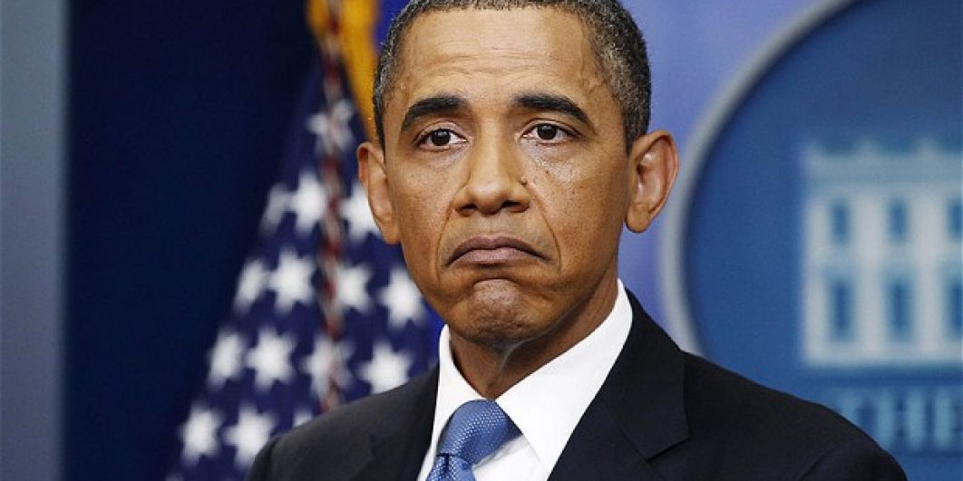

Obama, van Bambi tot Afknapper

Flip de Mey
24 maart 2014
Na acht jaren Bush en Cheney, bracht Obama de verlossing voor elke rechtgeaarde progressief in de hele wereld. Maar eens in het Ovale kantoor sputterde de motor, en nu lijkt hij wel helemaal stil gevallen. Zijn de Obama-jaren een maat voor niets, en moet Hillary het dan maar doen vanaf 2016. Of is er toch nog iets van te maken in de laatste twee jaren...
Obama, toen nog Barry, werd geboren op 8 januari 1961. Hij was het halfbloed zoontje van een eigenzinnige blanke antropologe, een BOM avant la lettre, en een briljante pikzwarte Keniaanse student. Het boterde niet te best tussen zijn ouders, en Barack Sr. ging al snel zijn eigen weg.
Barry volgde zijn rusteloze moeder naar Honolulu in Hawaï, en vervolgens naar Jakarta, Indonesië. Daar leidde Barry Soetoro, nu met de achternaam van zijn stiefvader, het zorgeloos leven van een tienjarige in een derde-wereld-grootstad. Hij maakte er ook van erg nabij kennis met het dagelijks leven van de moslims, de meerderheid in Indonesië.
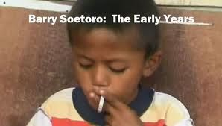
Omdat Barry een snugger kereltje bleek, was zijn moeder zo wijs zijn verdere opvoeding toe te vertrouwen aan zijn grootouders. Zo groeide Barry, opnieuw Obama, op in een doordeweeks blank gezin in Chicago, en kreeg hij het degelijk onderwijs, en de financiële ruggensteun, om een kans te maken tot en universiteit te worden toegelaten. Zijn eerste universiteitsstad werd Los Angeles, en daarna New York.
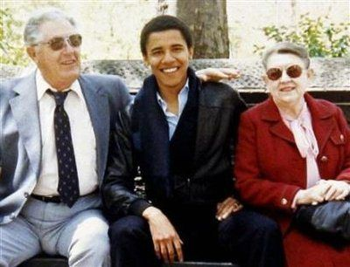
Met roots in Kenia, Hawaï, Indonesië, Chicago, Los Angeles en New York was de knaap behoorlijk wereldwijs op zijn twintigste. Zijn briljant stel hersenen deed de rest, en hij werd op eigen kracht tot een top universiteit, een Ivy league, toegelaten. Dé top-universiteit, Harvard. Hij schopte het tot eerste zwarte hoofdredacteur van het erg gewaardeerde Harvard Law Review. Dan zit je gebakken voor een riante carrière in een law-firm. Olie-contracten, beursintroducties op de New York Stock Exchange, dat soort cliënten, en het erbij horende big-money.
Hij liep even stage op een groot kantoor, net lang genoeg om er de liefde van zijn leven te ontmoeten, Michelle, een advocate waar hij als stagiair was aan toegewezen. Maar de jonge man, inmiddels terug Barack, erfde de eigenzinnigheid van zijn moeder en bedankte voor het grote geld als zakenadvocaat. Hij koos voor een bescheiden maar maatschappelijk erg waardevolle inzet als community-organizer in het verpauperde Chicago, een veredelde straathoekwerker zeg maar. En natuurlijk bleef hij ook trouw aan zijn tweede liefde, basketbal.
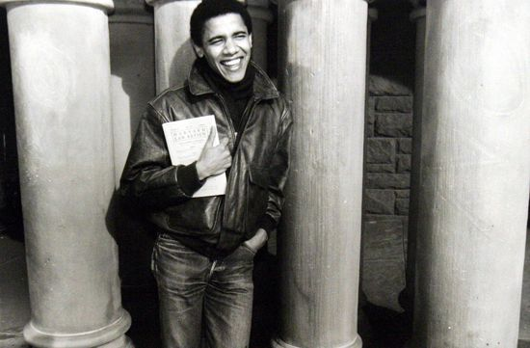
Het juridisch virus kreeg weer de overhand, en we zien Obama in 1992 opduiken als universiteitsprofessor in grondwettelijk recht aan de Universiteit in Chicago. Met deze onvoorstelbaar brede achtergrond, en de hulp van enkele rijke financiers die zijn talenten herkenden, kwam hij in de politiek terecht. Hij werd in 1996 State Senator in Illinois, en van daar zou het erg snel gaan. Tussendoor had hij nog een paar boeken geschreven van wereld-niveau. Als je 'Dreams from my father' (1995) nog niet gelezen hebt, is dat een gat in je cultuur.
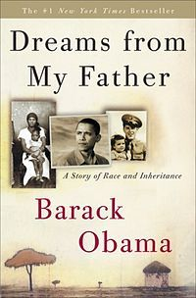
In 2004 doet Obama zijn eerste gooi naar een nationaal ambt. Hij wordt met een verpletterende meerderheid tot Senator gekozen, de vijfde Afro-Amerikaan die dat voor mekaar krijgt. De vreselijke Bush is net herkozen als President ("Her"-kozen is eigenlijk te veel eer, want Bush heeft zijn eerste verkiezing gestolen). Dat speelt W. klaar met een leugenachtige campagne van de signatuur van machiavellist Karl Rove.
Bush, die slapend aan het stuurwiel zat toen de aanslagen van 9/11 er zaten aan te komen, en die met valse voorwendsels het land in een nodeloze oorlog tegen Irak stortte, heeft de democraten mooi in de hoek gedreven. Als ze tegen hem zijn, of tegen zijn oorlogen, zijn ze geen goede Amerikanen. Vooral de rijken varen er wel bij, en de kloof tussen arm en rijk, die al erg groot was in de States wordt nog een flink stuk groter. Hillary Clinton, vrouw van, wordt ook tot Senator verkozen in 2004, een opstapje voor haar volgende carrière-move naar het Witte Huis.
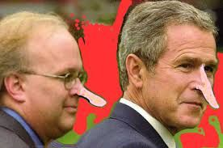
Maar dat was voor Hillary buiten de waard gerekend in de persoon van de andere nieuwbakken Senator Obama. Obama is een man met een schijnbaar oneindige voorraad talenten. Hij lukt er in een "grassroots" financiering van zijn campagne van de grond te krijgen, en bouwt een gigantisch verkiezingsfonds op gespekt met veel kleine bijdragen. Dat was puik weerwerk tegen de traditionele kandidaten die steun van de partij combineren met grote bijdragen van een selecte groep rijke Amerikanen. Obama bewijst ook met een groot oratorisch talent te zijn gezegend. En hij kan rekenen.
De eerste voorverkiezingen voor de democratische nominatie worden in kleine staten gehouden, op basis van een "caucus". Een groepje buren komt samen in een huis, en beslist samen welke kandidaat ze zullen steunen. Dat is micro-organisatie en veldwerk, en te zege-zekere Hillary maakt de fout daar vriendelijk voor te bedanken. Voor ze het zich realiseert is Obama met een voorsprong aan de race begonnen.
Obama heeft ook het geluk aan zijn kant, want door hommeles over de volgorde van de voorverkiezingen worden een paar grote staten (die Hillary zou hebben gewonnen) als sanctie uit de einduitslag geweerd. Hillary bijt in het zand. En zo wordt Obama democratisch kandidaat voor het presidentschap.
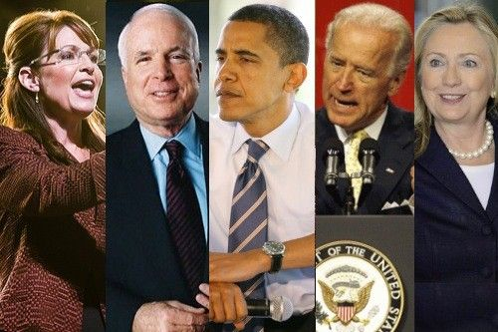
In het kamp van de republikeinse tegenstanders gaat het slecht. De Amerikanen zijn de strapatsen van Bush beu. Met zijn klungelige aanpak van de orkaan Katrina, die New Orleans van de kaart veegde, valt hij finaal door de publieke mand. Het volk wil "change" en dus hebben de Republikeinen in 2008 heel weinig kans om te winnen. Hun top-kandidaten passen voor de onvermijdelijke nederlaag.
Obama mag het opnemen tegen de onberekenbare oorlogsveteraan McCain, die even nog het laken lijkt naar zich toe te halen door de complete nit-wit Sarah Palin als running-mate te kiezen. Maar als Bush ook nog eens de hele wereldeconomie naar de verdoemenis helpt met de bankencrisis, is het pleit helemaal beslecht. De hele wereld juicht. de 47-jarige zwarte outsider is de machtigste man op Aarde geworden. De 44e president.
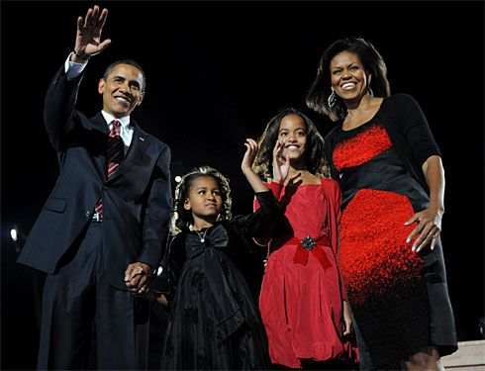
Conservatief Amerika haat Obama. Een mildere term zou niet op zijn plaats zijn. In plaats van de smadelijke nederlaag toe te schrijven aan het rampzalig beleid onder Bush, beweren ze dat Obama handig van zijn huidskleur gebruik maakte, met zijn fluwelen tong het volk misleid heeft, en dat hij zelfs niet verkozen kan zijn omdat hij niet eens een Amerikaan is.
De haat neemt nog toe als Obama alles op alles zet om een nieuwe ziekteverzekeringswet door het parlement te duwen. De republikeinen zweren dat ze Obama niets, maar dan ook niets, zullen gunnen. Ze stemmen tegen àlles waar hij voorstander van is. De meest banale beslissingen, waar niemand iets kan tegen hebben, worden op die manier gesaboteerd. Televisie en Radio hakken voortdurend in de meest hatelijke bewoordingen in op de President. Leugens, laster, knettergekke onzin, het houdt geen seconde op.
Obama krijgt ook nog eens -veel te prematuur- de Nobelprijs voor de Vrede. Het schuim staat rechts Amerika op de lippen van verontwaardiging. De slijtage van Obama's populariteitscijfers is erg hoog. Gelukkig draait de grootste gok van zijn presidentschap goed uit. Tegen het advies van zijn naaste medewerkers in beveelt Obama een aanval op een Pakistaans huis waar mogelijk Osama Bin Laden zou verblijven. Bingo! Osama is dead. Het wordt de enige echte up-tick in Obama's approval-rating. Maar het is genoeg om hem toch in de race te houden voor een tweede ambtstermijn. De werkloosheid, die gigantisch steeg na de bankencrisis, daalt bovendien maand na maand. Dat helpt ook.
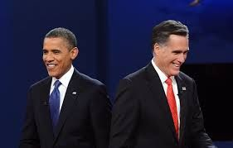
De republikeinen kiezen na een lange strijd tussen zeven dwergen voor de gematigde Romney als tegenkandidaat. Die verprutst al zijn kansen door tijdens een diner van 50.000 dollar per bord, zijn rijke toehoorders naar de mond te praten: 47% van de Amerikanen zijn profiteurs, en die stemmen uiteraard voor de communist Obama. Spijtig genoeg voor Romney heeft een kelner, die enkel een selfie met de mogelijke toekomstige President wou bemachtigen, alles op camera staan. Obama wordt herkozen. 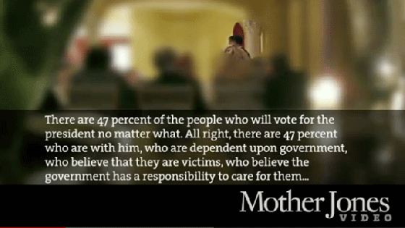
De haat van rechts Amerika wordt nu echt een walg. De uiterst rechtse fractie ziet in de nederlaag van Romney het bewijs dat ze met halve maatregelen nergens komen. Ze worden nog fanatieker. De Republikeinen weigeren nu zelfs de begrotingen goed te keuren, zodat ze het land en de wereld op de rand van een nieuwe crisis brengen. Obama is grijs geworden, niet enkel zijn haar. Zijn professorale stijl is te weinig hartverwarmend voor de doorsnee Amerikaan. Het enige wat hij kan bereiken is dat de Republikeinen nog minder populair zijn als hijzelf, en dat zij meer de schuld krijgen van de politieke impasse. Maar het is een onvermijdelijke vaststelling, Obama kan niets meer realiseren op het terrein. De verbrande-aarde strategie van de Republikeinen werkt. Obama's Katrina-moment komt er met de lancering van de website van zijn Ziekteverzekering. De website crasht, en de Republikeinen juichen. Liever dat het hele land naar de verdoemenis gaat dan dat Obama enige eer zou opstrijken voor iets dat goed gaat. Obama's populariteit verbetert er niet op als hij ook internationaal erg machteloos blijkt. Hij trekt een rode lijn voor Syrie (chemische wapens) maar wanneer die wordt overschreden kan hij niets ondernemen. Putin gaat zijn gang, wetende dat een verdeeld Amerika in zijn voordeel speelt. De republikeinen gaan zo ver om Putin als een échte leider te bestempelen, in tegenstelling tot de kluns waar de Verenigde Staten mee opgescheept zitten. Het is van de pot gerukte onzin, maar wat kan je er als redelijk mens tegen inbrengen als het dag en nacht door Glenn Beck, Soan Hannity, Rush Limbaugh et al. wordt uitgeschreeuwd in de media.

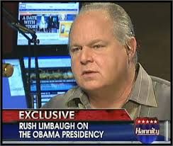
Miljardairs als de Koch-brothers investeren ondertussen honderden miljoenen, een klein percentje van hun vermogen, in haat-campagnes tegen de President. De Republikeinen doen er onvermoeibaar alles aan om overal de kieswetgeving te veranderen om zo veel mogelijk minderheden -die traditioneel democraat stemmen- uit te sluiten van de stembus. En nu stevent Obama dus af op een smadelijke nederlaag in de tussentijdse verkiezingen van 2014. Als dat ramp-scenario zich voltrekt zit hij de laatste twee jaar in het Witte Huis als een "lame duck". Het enige wat nog mee zit voor de President is de onverwoestbare populariteit van zijn vrouw Michelle.
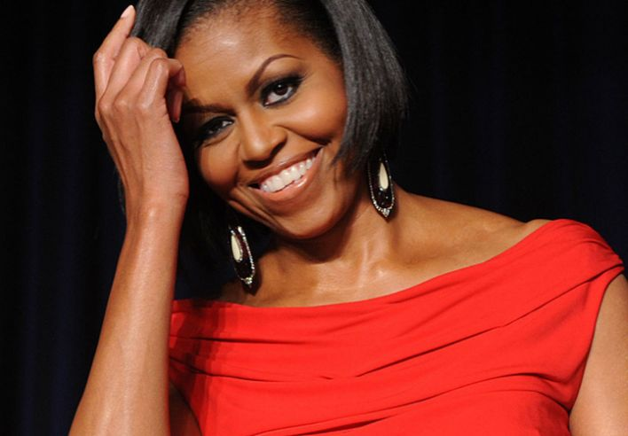
Natuurlijk is het niet Obama's fout. Natuurlijk zal de geschiedenis hard oordelen over de schandalige anti-politiek waaraan de Republikeinen zich hebben bezondigd gedurende zijn hele presidentschap. Maar ze bereiken hun doel. De meest getalenteerde politicus sinds Bill Clinton is gecastreerd, en dan niet met een mes maar met twee bakstenen. Dat de Republikeinen ook hun eigen duimen tussen die bakstenen verpletterden, zal de miljardairs die hen voor hun kar hebben gespannen worst wezen.
De magie van Obama had een progressieve sociale, ecologische en pacifistische agenda kunnen op gang brengen. En dat gevaar moest tot elke prijs worden vermeden. De American Dream blijft zwaar beschadigd achter.
http://newsmonkey.be/article/7313

